姓名_________ 日期______ 等第_____
第九章 压强
小专题（三） 固体和液体压强问题的分析与计算
类型一 固体的压强
1. 如图所示，甲、乙两个正方体对水平地面的压强相同，则对地面压力较大的是______，密度较大的是______。若将甲沿着竖直方向切去一部分（如图甲中虚线所示），则甲的剩余部分与乙对水平地面的压强关系是p_{甲}____（填“＞”“＜”或“＝”）p_{乙}。
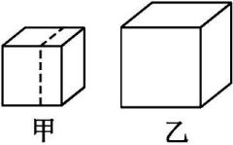
2. 将8个完全相同的正方体物块分两部分叠放在水平地面上，如图甲、乙所示，它们对地面的压力之比F_{甲}∶F_{乙}等于________，压强之比p_{甲}∶p_{乙}等于________。
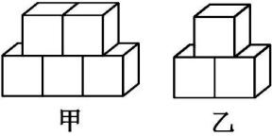
3. 如图所示,在水平地面上有两个由同种材料制成的均匀正方体甲和乙,它们的棱长分别为h和3h,则甲、乙对地面的压强之比为______;若乙沿竖直方向切割一部分(切割面与竖直面平行)叠放在甲的正上方,此时甲、乙对地面的压强相等,则乙正方体切去的厚度Δd=______h。
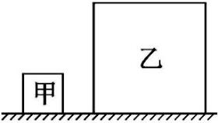
4. 如图甲所示,质量分布均匀的实心正方体放在水平地面上,对地面的压强为p₀。现按图乙的方式沿对角线将上半部分切除后,剩余部分对地面的压强p₁=______,若将切除部分按图丙的方式放置于地面,整体对地面的压强p₂____(>/=/<)p₁;若将该正方体按图丁的方式沿ABCD面将右边部分切除,则剩余部分对地面的压强p₃____(>/=/<)p₁。
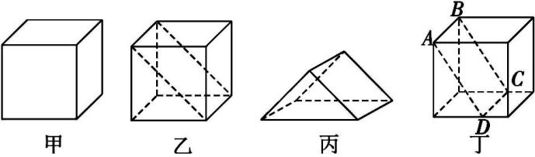
5. 小明同学的质量是50kg，他的鞋垫放在方格纸上描出的形状如图所示。已知每个方格都是边长为2cm的正方形，数一下鞋底覆盖的方格数（凡不满一格的都计为半格），可算出这只鞋底的面积约为________cm²，小明穿上这双鞋站立时对地面的压力等于______N，以此可估算出双脚对地面的压强为________Pa。（g取10N/kg）
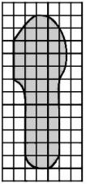
6. 如图所示，质地均匀粗细相同的实心圆柱体甲、乙放在水平地面上，它们对地面的压力分别为F_{甲}、F_{乙}，对地面的压强分别为p_{甲}、p_{乙}，已知它们的密度之比ρ_{甲}∶ρ_{乙}＝2∶1，高度之比h_{甲}∶h_{乙}＝1∶3，则（ ）
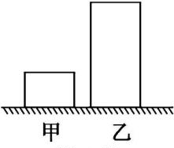
A. m_{甲}∶m_{乙}＝3∶2 B. F_{甲}∶F_{乙}＝1∶6
C. p_{甲}∶p_{乙}＝2∶3 D. G_{甲}∶G_{乙}＝1∶6
7. 两个均匀实心正方体金属块A、B,单独放在水平地面对地面的压强分别为p₁和p₂,将它们叠放在水平地面上,如图所示,金属块B对地面的压强为p₃,已知金属块A、B棱长之比L₁∶L₂=2∶3,p₃∶p₂=3∶2。下列说法正确的是( )
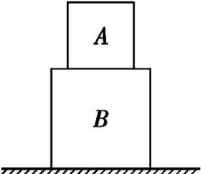
A. 金属块A、B对地面的压强之比p₁∶p₂=9∶8
B. 金属块A、B的底面积之比为2∶3
C. 金属块A、B的重力之比为2∶1
D. 金属块A、B的密度之比为26∶17
8. 两个质量分布均匀的正方体放在水平地面上如图甲所示,将A沿水平方向切去高为L的部分,并把切去部分叠放在B上,B对地面的压强为p_{B},A剩余部分对地面的压强为p_{A},p_{A}、p_{B}与L的变化关系如图乙所示。以下说法错误的是(g取10N/kg)( )
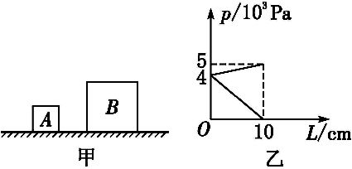
A. 切除之前,A的重力为40N
B. A与B的密度之比为2∶1
C. L=5cm时,p_{A}∶p_{B}=4∶7
D. 若将B叠放在A上,A对地面的压强为2×10⁴Pa
类型二 液体的压强
9. 如图是放置在水平桌面上的一密闭容器，容器底面积为100cm²，容器内盛有深度为20cm、重为100N的水，则容器底部受到水的压强p＝______Pa，压力F＝______N；若将容器倒置放在水平桌面上，则容器底部受到水的压力F'____（填“＞”“＜”或“＝”）F。（g取10N/kg）
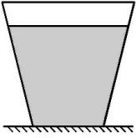
10. 如图所示，两个完全相同的柱形容器内盛有质量相同的水和酒精，A、B是两容器液体中离容器底相同高度的两点，某同学对一些物理量作了如下判断：
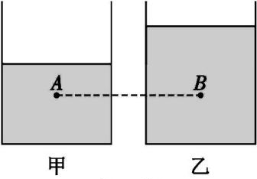
① 甲容器中装的是水，乙容器中装的是酒精。
② A、B两点的压强相等。
③ A点的压强小于B点的压强。
④ 两容器中液体对容器底部的压强相等。
其中正确的是（ρ_{水}＞ρ_{酒精}）（ ）
A. ①③④ B. ①②④
C. ①② D. ①③
类型三 固体和液体压强的综合
11. 如图所示，在水平桌面上，有质量相等、底面积相同、形状不同的甲、乙两个容器，分别装有质量相等的水。将两个相同的金属球浸没到甲、乙容器的水中后（水不溢出），水对两个容器底部的压力变化量ΔF_{甲}____ΔF_{乙}，水对容器底部的压强p_{甲}____p_{乙}，容器对桌面的压强p_{甲}'____p_{乙}'。（填“＞”“＜”或“＝”）
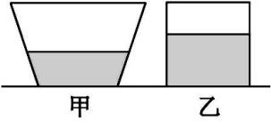
12. 如图所示，质量、底面积相同的薄壁容器甲、乙、丙放在水平桌面上，甲为圆柱形，乙、丙为圆台形，分别装有A、B、C三种质量和深度均相同的液体，下列说法正确的是（ ）
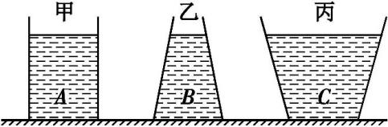
A. 液体的密度关系是ρ_{C}＞ρ_{A}＞ρ_{B}
B. 液体对容器底部的压强关系是p_{B}＞p_{A}＞p_{C}
C. 容器底部对桌面的压力关系是F_{B}＜F_{A}＜F_{C}
D. 液体对容器底部的压力关系是F_{B}＝F_{A}＝F_{C}
13. 如图所示，水平桌面上有甲、乙两个质量相同的薄壁容器，两个容器开口大小相同、底面积相同，分别装有质量相同的a、b两种液体，两个容器中的液面高度不同。下列说法正确的是（ ）
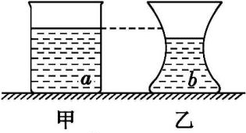
A. 两种液体密度的大小关系是ρ_{a}＞ρ_{b}
B. 桌面对两个容器支持力的大小关系是F_{甲}＜F_{乙}
C. 两种液体对容器底压强的大小关系是p_{a}＜p_{b}
D. 两个容器对桌面压强的大小关系是p_{甲}＜p_{乙}
14. 如图所示，重为4N的薄壁容器（容器厚度不计）放在水平桌面上，容器下部是棱长a＝10cm的正方体，上部是棱长b＝5cm的正方体，若向容器内注入体积为1.1×10^{－3}m³的水，求：（水的密度ρ＝1.0×10³kg/m³，g取10N/kg）
（1） 水的质量。
（2） 这个装着水的容器对桌面的压强。
（3） 水对容器底部的压强和压力。
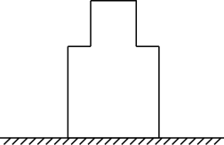

参考答案
1、乙；甲；＝；2、5∶3；10∶9；
3、1∶3；2/9；4、p₀/2；<；=；
5、160；500；15625；6、C；
7、A；8、C；
9、2000；20；＞；18、A；
11、＜；＜；＝；12、B；13、C；
14、（1）1.1kg；（2）1500Pa；（3）1400Pa；14N；

